中国古生物学会微体学分会第十六次学术年会–中国古生物学会化石藻类专业委员会第十七次学术年会暨和政化石研讨会

第一轮通知

2016年1月29日

主办单位：
中国古生物学会微体学分会
中国古生物学会化石藻类专业委员会
赞助单位：
中国古生物学会
协办单位：大陆动力学国家重点实验室(西北大学)
和政古动物博物馆
中国古生物学会微体学分会第十六次学术年会–中国古生物学会化石藻类专业委员会第十七次学术年会暨和政化石研讨会
（第一轮通知）

中国古生物学会微体学分会第十六次学术年会–中国古生物学会化石藻类专业委员会第十七次学术年会暨和政化石研讨会将于2016年6月下旬联合在甘肃省临夏召开。
中国古生物学会微体学分会和中国古生物学会化石藻类专业委员会的成员来自全国高校、科研院所和生产单位，具有广泛的代表性。微体古生物学和化石藻类学在国民经济领域和基础科学研究方面，如矿产资源（油气、有色金属等）调查、勘探与开发，如大气环境研究、海洋地质调查、地层划分对比、国际地层对比计划等方面的应用日益广泛，也涌现出一批具有原创性的重要科研成果。本次年会将进行学术交流、举行微体古生物学会理事换届和成立新的理事会等事宜。我们热忱欢迎来自大专院校、科研院所、石油煤炭及相关单位和专家到会交流。
将有关事宜通知如下：
一．会议组织方
中国古生物学会微体学分会、中国古生物学会化石藻类专业委员会主办；大陆动力学国家重点实验室、和政古动物化石博物馆承办。
二．会议拟定时间及相关信息
1. 2016年6月24日—6月28日
2. 会议地点及交通信息
临夏回族自治州和政县松鸣小镇会议中心（电话： ）
和政县隶属于甘肃省临夏回族自治州，古称金剑、宁河。县城距省城兰州市120公里，距州府临夏市33公里。
交通情况：和政县安排大巴到飞机场和火车站接人。兰州到和政有120公里高速公路，车程1个半小时。兰州机场到市区较远，大约需1个多小时。
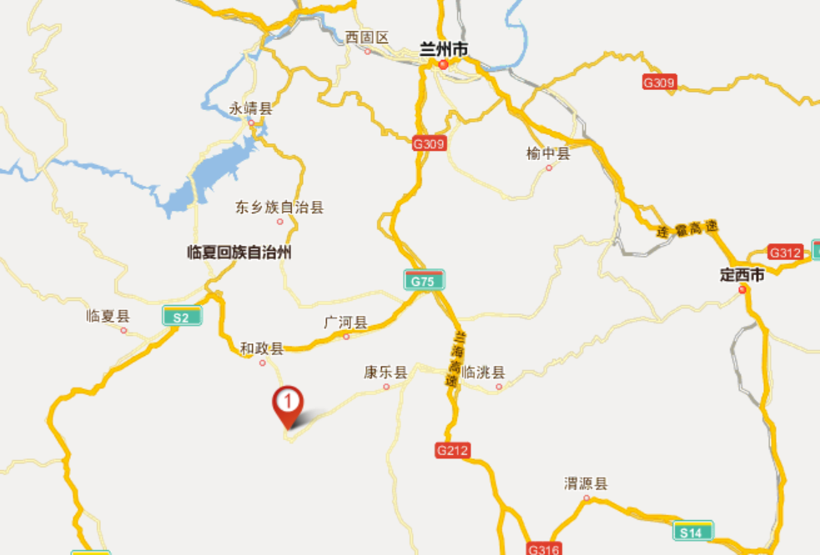
3. 会议初步日程
6月24日，全天报道注册。
6月25日，全天学术报告。
6月26日，会间考察
6月27日上午，学术报告。
6月27日下午，微体古生物学会理事会改选、闭幕式。
4. 会间地质考察行程（拟定）
野外考察线路：
线路1，和政古动物化石博物馆（在县城）——和政国家地质公园（原地博物馆和三趾马红土典型剖面）——松鸣岩国家森林公园（白垩纪砾岩孤峰）；和政动物群研讨；
线路2，和政——临夏——夏河——秦岭北深大断裂（青藏高原边界）——和政
野外地质考察现场技术支持：和政古动物化石博物馆。

三．注册费用
详见第二轮通知。
四．论文摘要要求
请于2016年5月5日之前提交800字左右的论文摘要一份。文章题目请用小四黑体，居中；题目下为作者姓名、单位、所在城市、邮编，用五号楷体居中；正文请用五号宋体。摘要请采用Word文档编辑，通过电子邮件寄发给会议秘书处。
五．重要事项
1．一轮通知回执截止时间：2016年4月15日。
2. 第二轮通知时间：2016年5月12日。
3．摘要提交截止时间：2015年5月20日
六．会议联系方式
华 洪，029-88303003,13891819369，huahong@nwu.edu.cn
通讯地址：陕西省西安市太白北路229号西北大学地质学系（710069）
唐 鹏, 025-83282250, 13776652126, wgxh@nigpas.ac.cn
通讯地址：南京市北京东路39号中国科学院南京地质古生物研究所（210008）

微体古生物学分会
化石藻类专业委员会
2016-1-29

中国古生物学会微体学分会第十六次学术年会–中国古生物学会化石藻类专业委员会第十七次学术年会暨和政古动物研讨会
回 执
姓 名 |  |  |  | 性 别 |  |  | 单 位
通讯地址
联系电话 |  |  |  |  |  |  |  |  | E-mail
学术报告题目
展板题目
野外考察（请打√） |  |  | 线路1 线路2
住宿（请打√） |  |  | 单住 合住 |  |  |  |  |  |  |  | 是否学生代表
备注

